Assignment1 Document

#자기정보

|  |  |  |  |
| --- | --- | --- | --- |
| 전공 | 소프트웨어전공 | 학번 | 2015004011 |
| 이름 | 김도현 | 개발환경 | Xcode |

#과제 설명

저는 이번과제를 메인과 2개의 함수로 제작하였습니다.

(메인함수 / 멤버세팅함수 / 경기 함수)

_메인함수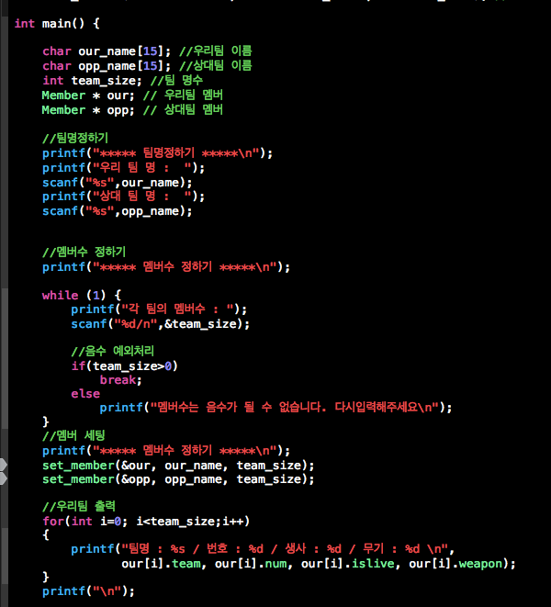

메인함수 :

기본적인 입출력과 함수 호출

_멤버수 정하기

각 팀의 멤버수를 받고 음수 예외처리

_멤버세팅

set_member함수를 호출하여 우리팀과 상대팀의 멤버를 설정해줌

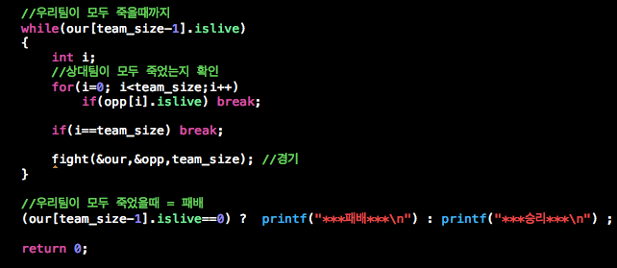

_경기할때

우선 우리팀이 모두 죽었는지, 그이후에 상대편이 다 죽었는지 확인후 경기를 함

_승패결정

?연산자를 통해 간단하게 제작

_멤버세팅함수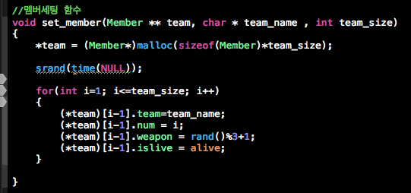

멤버세팅은 동적할당을 이용하여 멤버수 만큼만 할당한다.

그리고 각각의 멤버들에게

팀이름, 선수번호, 무기, 생사여부를 알려준다.

_경기함수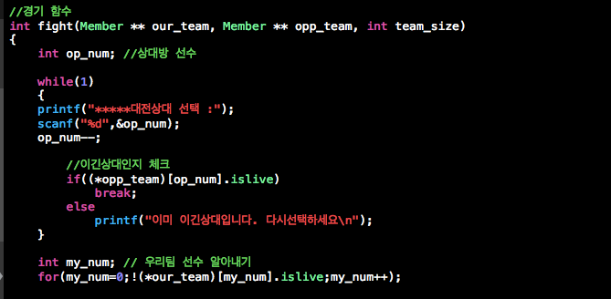

우선 경기상대를 선택

상대팀 선수번호 받기

우리팀 선수번호 알아내기

그후 경기 시작

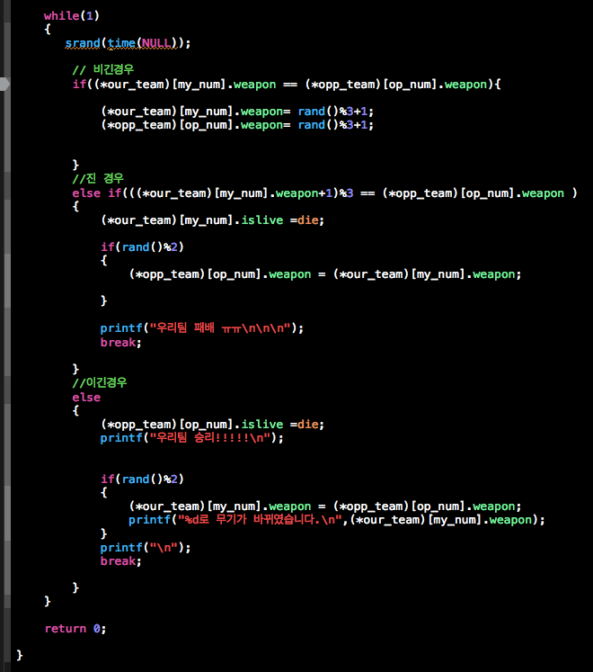

비긴경우는 랜덤으로 무기 바꿔주고

승패는 나의무기+1%3이 상대무기와 같은지를 확인해서 검사했음

랜덤값%2를 통해 50퍼센트 확률로 무기를 교체하도록 하였음

실행화면